प्रहरी प्रधान कार्यालय
प्रेस विज्ञप्‍ती
केन्द्रीय अनुसन्धान ब्यूरो
मिति:-२०७४।०३।२५ गते ।
" गोहोरोको छाला सहित मानिस पक्राउ "

घटना विवरण :
वन्यजन्तुसँग सम्बन्धित अपराध अनुसन्धान तथा नियन्त्रणका लागि केन्द्रीय अनुसन्धान व्यूरो महाराजगंजबाट खटिएको प्रहरी टोलीले मिति २०७४।०३।२४ गते अं.२०.३० बजेको समयमा जिल्ला बर्दिया साबिक महम्मदपुर गा.वि.स. वडा नं. ३ हाल ऐ. गुलरिया नगरपालिका वडा न. ११ लालपुर बस्ने बर्ष ३८ को राममुरत अहिर (यादव) ले खरिद बिक्रि गर्न भनि अवैध रुपमा आफ्नो घरमा गोहोरोको छाला (आखेटोपहार) लुकाई छिपाई राखेको अवस्थामा फेला पारी पक्राउ तथा बरामद गरी आबश्यक कारवाहीको लागि जिल्ला वन कार्यालय ‍गुलरिया बर्दियामा बुझाईएको ।

पक्राउ मानिस :
- जिल्ला बर्दिया साबिक महम्मदपुर गा.वि.स. वडा नं. ३, हाल गुलरिया नगरपालिका वडा न. ११ लालपुर बस्ने बर्ष ३८ को राममुरत अहिर (यादव) ।

वरामदी सामान :
गोहोरोको छाला थान-१ (एक) ।

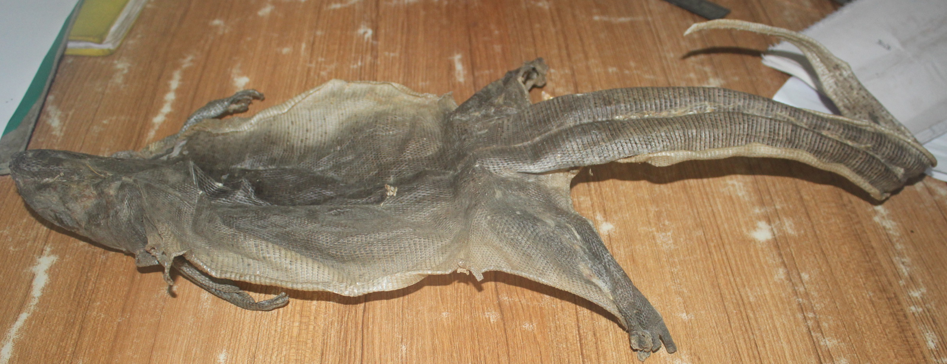

अपराध: राष्ट्रिय निकुञ्‍ज तथा वन्यजन्तु संरक्षण ऐन, २०२९ तथा साइटिस महासन्धी, १९७५ विरुद्दको अपराध ।

दण्ड सजाय: बीस हजार रुपैयाँसम्म जरिवाना वा छ महिनासम्म कैद वा दुबै सजाय ।

थप जानकारीको लागि प्रवक्ता प्र.उ. मीरा चौधरी, सम्पर्कको लागि: ९८५१०९८४३१

